 | МУНИЦИПАЛЬНОЕ СРЕДСТВО МАССОВОЙ ИНФОРМАЦИИ ОРГАНОВ МЕСТНОГО САМОУПРАВЛЕНИЯ  ГОРОДСКОГО ПОСЕЛЕНИЯ ТАЁЖНЫЙ  ОФИЦИАЛЬНО:  ОФИЦИАЛЬНЫМ ОПУБЛИКОВАНИЕМ МУНИЦИПАЛЬНЫХ ПРАВОВЫХ АКТОВ ЯВЛЯЕТСЯ ИХ ОПУБЛИКОВАНИЕ В ГАЗЕТЕ «ВЕСТНИК ТАЁЖНОГО СТАТЬЯ 35 ПУНКТ 3 УСТАВА ГОРОДСКОГО  ПОСЕЛЕНИЯ ТАЁЖНЫЙ | № 49  24 октября  2023 года

Ханты-Мансийский автономный округ – Югра
Советский район

АДМИНИСТРАЦИЯ
ГОРОДСКОГО ПОСЕЛЕНИЯ ТАЁЖНЫЙ

П О С Т А Н О В Л Е Н И Е

27 октября 2023 г. № 168

О внесении изменений в постановление администрации городского поселения Таёжный от 26.07.2022 № 133 «Об утверждении Правил землепользования и застройки городского поселения Таёжный»

В соответствии с Градостроительным кодексом Российской Федерации, Федеральным законом от 06.10.2003 № 131-ФЗ «Об общих принципах организации местного самоуправления в Российской Федерации», Законом Ханты-Мансийского автономного округа – Югры от 18.04.2007 № 39-ОЗ «О градостроительной деятельности на территории Ханты-Мансийского автономного округа – Югры», Уставом городского поселения Таёжный учитывая заключение о результатах общественных обсуждений от 18.10.2023:
- Внести в постановление администрации городского поселения Таёжный от 26.07.2022 № 133 «Об утверждении Правил землепользования и застройки городского поселения Таёжный» следующие изменения:
- Приложение 1 к Правилам землепользования и застройки городского поселения Таёжный изложить в новой редакции (приложение 1);
- Приложение 2 к Правилам землепользования и застройки городского поселения Таёжный изложить в новой редакции (приложение 2);
- Приложение 3 к Правилам землепользования и застройки городского поселения Таёжный изложить в новой редакции (приложение 3).
- Настоящее постановление подлежит официальному опубликованию в порядке, установленном Уставом городского поселения Таёжный.
- Настоящее постановление вступает в силу после его официального опубликования.

Глава городского поселения Таёжный А.Р. Аширов

Приложение 1
к Правилам землепользования и застройки
городского поселения Таёжный
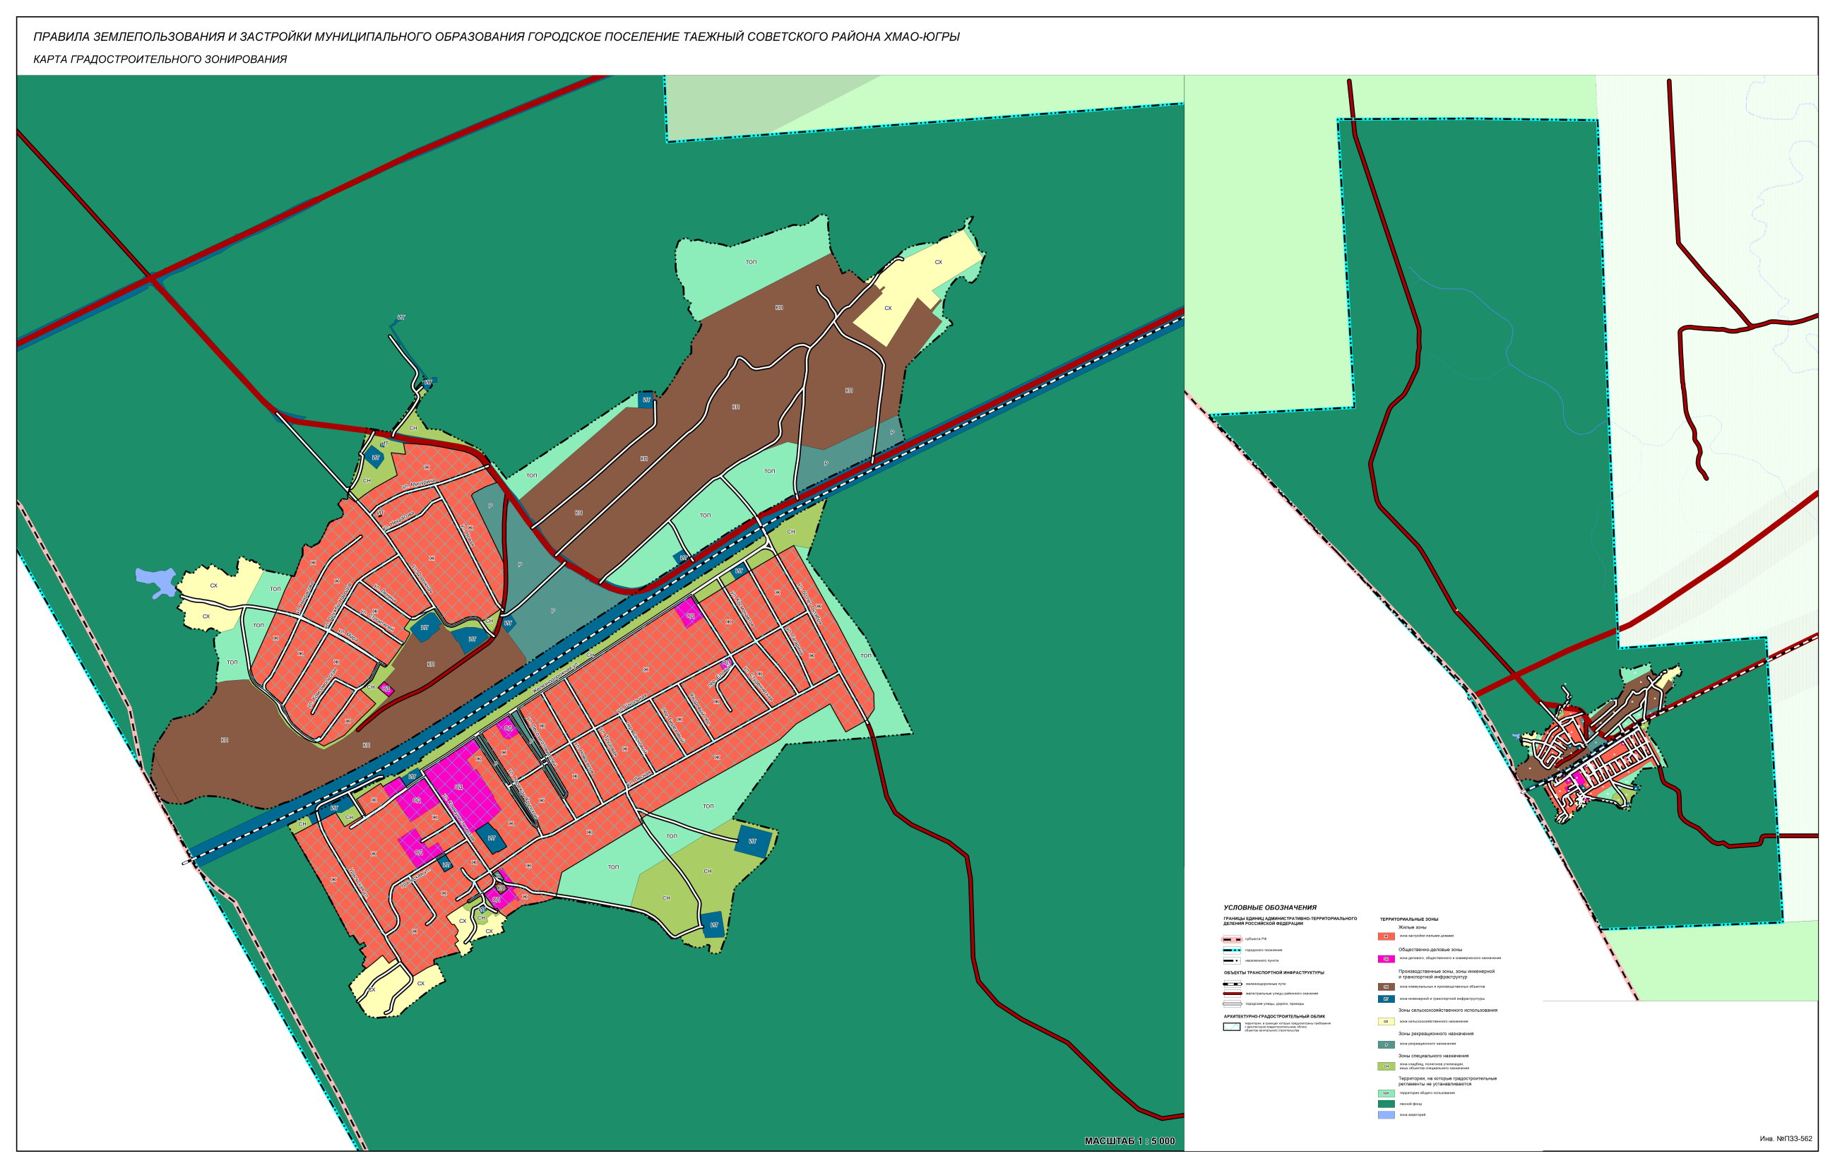

Приложение 2
к Правилам землепользования и застройки
городского поселения Таёжный
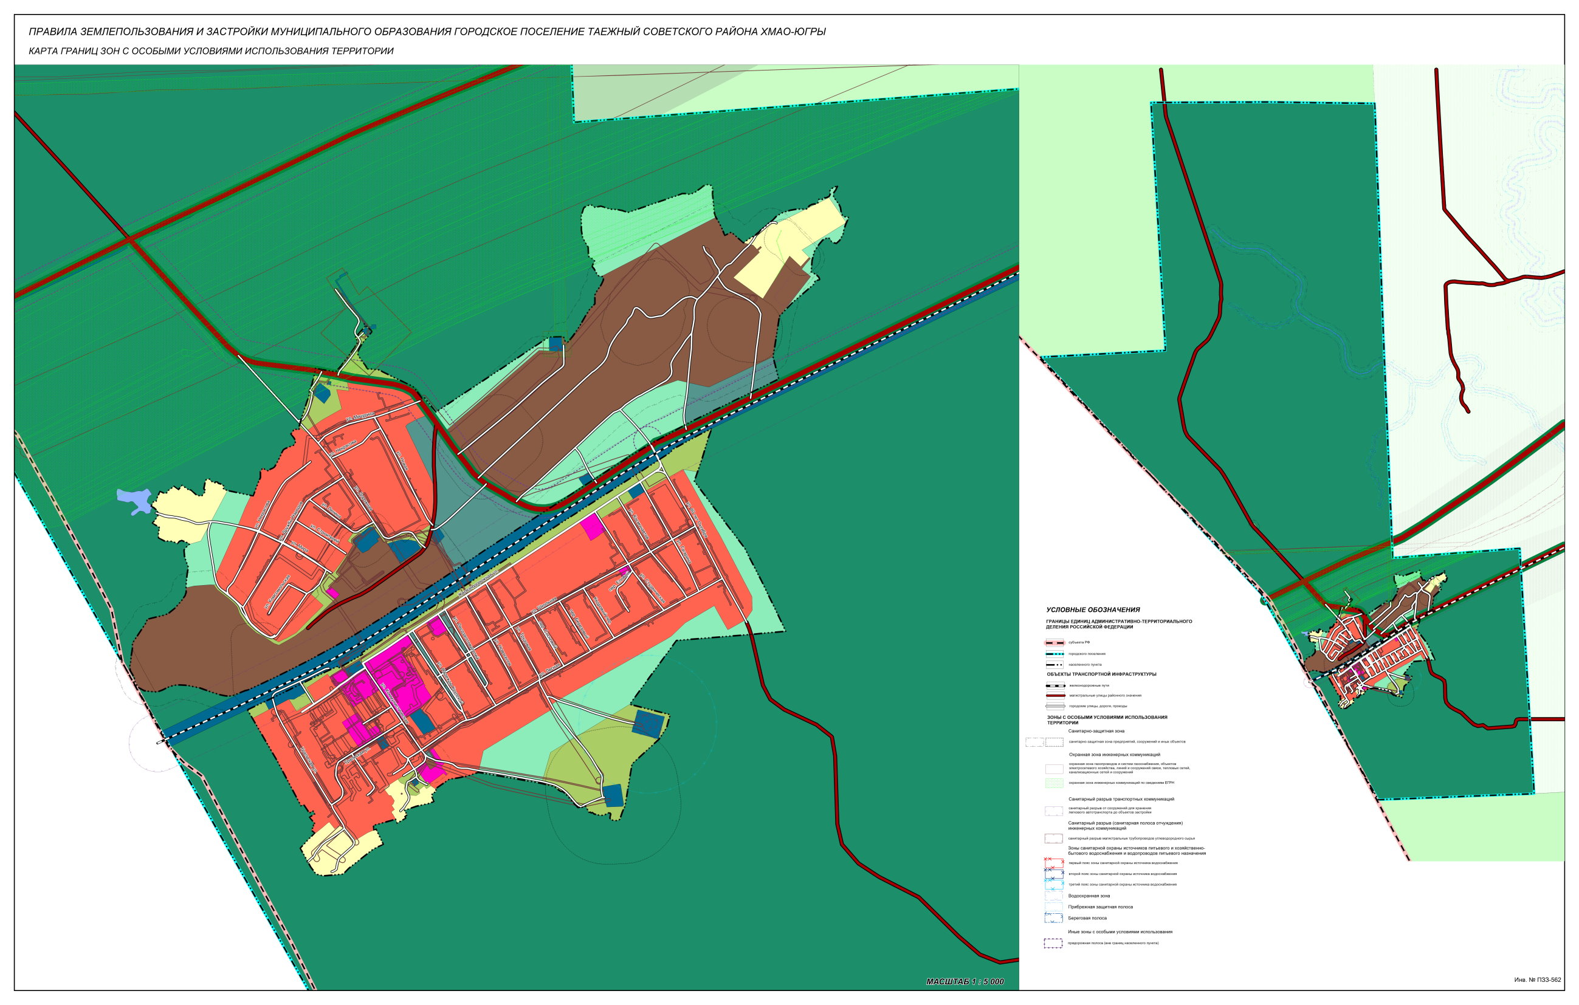».

Приложение 3

к Правилам землепользования и застройки

городского поселения Таёжный

ПЕРЕЧЕНЬ ЗОН С ОСОБЫМИ УСЛОВИЯМИ ИСПОЛЬЗОВАНИЯ ТЕРРИТОРИИ,
ЧАСТИЧНО ИЛИ ПОЛНОСТЬЮ РАСПОЛОЖЕННЫХ НА ТЕРРИТОРИИ
ГОРОДСКОГО ПОСЕЛЕНИЯ ТАЁЖНЫЙ, СВЕДЕНИЯ О КОТОРЫХ ВНЕСЕНЫ
В ЕДИНЫЙ ГОСУДАРСТВЕННЫЙ РЕЕСТР НЕДВИЖИМОСТИ
№ п/п | Реестровый номер зоны | Вид зоны | Наименование
1 | 2 | 3 | 4
1 | 86:09-6.64 | Охранная зона инженерных коммуникаций  Зона охраны искусственных объектов | Зона с особыми условиями использования территории (охранная зона) объекта: «Линейное сооружение – Магистральный газопровод «Игрим-Серов-Н.Тагил», Воздушные линии электропередач от 0 Игрим-Серов»
2 | 86:09-6.82 | Охранная зона геодезического пункта  Зона охраны искусственных объектов | Таежный (42)
3 | 86:09-6.225 | Охранная зона инженерных коммуникаций  Зона охраны искусственных объектов | Охранная зона объектов электросетевого хозяйства "подстанция 110/10 кВ "Таежная""
4 | 86:09-6.307 | Охранная зона инженерных коммуникаций  Зона охраны искусственных объектов | Охранная зона ЛЭП 110 кВ "Линии электропередач ВЛ - 110 кВ "Атымья-Картопья 2" (уточнение местоположения части охранной зоны, проходящей по кадастровому району "Советский")
5 | 86:00-6.434 | Охранная зона инженерных коммуникаций  Зона охраны искусственных объектов | Зона минимальных расстояний до Линейного сооружения-магистральный газопровод "СРТО-Урал 2"
6 | 86:00-6.435 | Охранная зона инженерных коммуникаций  Зона охраны искусственных объектов | Зона минимальных расстояний до Линейного сооружения-магистральный газопровод "Уренгой-Ужгород"
7 | 86:09-6.512 | Охранная зона инженерных коммуникаций  Зона охраны искусственных объектов | Охранная зона ЛЭП 110кВ "Линии электропередач ВЛ - 110 кВ "Атымья-Картопья 2" (уточнение местоположения части охранной зоны проходящей по кадастровому району "Советский")
8 | 86:09-6.660 | Охранная зона инженерных коммуникаций  Зона охраны искусственных объектов | охранная зона объектов ГРС "Таежная": газопровод-отвод ГРС "Таежная"
9 | 86:09-6.674 | Охранная зона инженерных коммуникаций  Зона охраны искусственных объектов | Охранная зона: Линейное сооружение - магистральный газопровод "СРТО-Урал 2"; Линейное сооружение - магистральный газопровод "Надым-Пунга-Н.Тура 3"; Линейное сооружение - магистральный газопровод "Игрим-Серов-Н.Тагил"
10 | 86:09-6.678 | Охранная зона инженерных коммуникаций  Зона охраны искусственных объектов | Охранная зона: Линейное сооружение: МГ "Уренгой - Ужгород"; МГ "Уренгой - Центр 1" с отметки 0 км до отметки 1408,0 км; МГ "Уренгой - Центр 2" с отметки 0 км до отметки 1408,0 км; МГ "Ямбург - Елец 1"
11 | 86:09-6.680 | Охранная зона инженерных коммуникаций  Зона охраны искусственных объектов | Охранная зона: Линейное сооружение - магистральный газопровод "Уренгой-Петровск"; Линейное сооружение - Магистральный газопровод "Уренгой - Новопсков" с отметки 0 км до отметки 1400,5 км
12 | 86:09-6.681 | Охранная зона инженерных коммуникаций  Зона охраны искусственных объектов | Охранная зона: Линейное сооружение – магистральный газопровод «СРТО-Урал 2»
13 | 86:09-6.682 | Охранная зона инженерных коммуникаций  Зона охраны искусственных объектов | Охранная зона: Линейные сооружения – МГ: «Ямбург-Елец 1»; «Уренгой-Центр 2»; «Уренгой-Центр 1»; «Уренгой-Ужгород»; «Уренгой-Новопсков»; «Уренгой-Петровск»; «Надым-Пунга-Н.Тура 3»
14 | 86:09-6.683 | Охранная зона инженерных коммуникаций  Зона охраны искусственных объектов | Охранная зона: Линейное сооружение – магистральный газопровод «Игрим-Серов-Н.Тагил»
15 | 86:09-6.1005 | Охранная зона инженерных коммуникаций  Зона охраны искусственных объектов | Охранная зона: Линейное сооружение - магистральный газоповод "Игрим-Серов-Н.Тагил". Воздушные линии электропередач от 0 Игрим-Серов до КС Комсомольская
16 | 86:09-6.1111 | Охранная зона инженерных коммуникаций  Зона охраны искусственных объектов | Охранная зона: Линейное сооружение –магистральный газопровод «Уренгой-Центр 1» с отметки 0 км до отметки 1408,0 км. Сеть электрическая (ВЛ 10 кВ)
17 | 86:09-6.1339 | Охранная зона инженерных коммуникаций  Зона охраны искусственных объектов | Зона минимальных расстояний до Линейного сооружения-магистральный газопровод "Ямбург - Елец 1"
18 | 86:09-6.1349 | Охранная зона инженерных коммуникаций  Зона охраны искусственных объектов | Зоны минимальных расстояний до линейного сооружения - магистрального газопровода «Игрим-Серов-Нижний Тагил»
19 | 86:09-6.1351 | Охранная зона инженерных коммуникаций  Зона охраны искусственных объектов | Зона минимальных расстояний до Линейного сооружения-магистральный газопровод "Уренгой-Центр 1"
20 | 86:09-6.1352 | Охранная зона инженерных коммуникаций  Зона охраны искусственных объектов | Зона минимальных расстояний до Линейного сооружения-магистральный газопровод "Уренгой-Новопсков"
21 | 86:09-6.1353 | Охранная зона инженерных коммуникаций  Зона охраны искусственных объектов | Зона минимальных расстояний до Линейного сооружения-магистральный газопровод «Уренгой-Центр 2
22 | 86:09-6.141 | Охранная зона инженерных коммуникаций  Зона охраны искусственных объектов | Охранная зона сооружения: подводящий газопровод
23 | 86:09-6.1421 | Зона публичного сервитута | Публичный сервитут
24 | 86:05-6.3748 | Охранная зона инженерных коммуникаций  Зона охраны искусственных объектов | Зона минимальных расстояний до Линейного сооружения-магистральный газопровод "Уренгой-Петровск"
25 | 86:05-6.3756 | Охранная зона инженерных коммуникаций  Зона охраны искусственных объектов | Зона минимальных расстояний до Линейного сооружения-магистральный газопровод "Надым-Пунга-Н.Тура 3"

Ханты - Мансийский автономный округ – Югра
Советский район

АДМИНИСТРАЦИЯ
ГОРОДСКОГО ПОСЕЛЕНИЯ ТАЁЖНЫЙ

П О С Т А Н О В Л Е Н И Е

27 октября 2023 года № 169

О внесении изменений в постановление администрации городского поселения Таежный от 22.07.2022 № 131«О Порядке принятия решений о заключении концессионных соглашений и Порядке формирования перечня объектов, в отношении которых планируется заключение концессионных соглашений»

В соответствии с Федеральным законом от 10.07.2023 № 296-ФЗ «О внесении изменений в отдельные законодательные акты Российской Федерации», Уставом городского поселения Таежный:
1. Внести в постановление администрации городского поселения Таежный от 22.07.2022 № 131«О Порядке принятия решений о заключении концессионных соглашений и Порядке формирования перечня объектов, в отношении которых планируется заключение концессионных соглашений» (далее – Постановление) следующие изменения:
1.1. пункт 3.7.11 Порядка принятия решений о заключении концессионных соглашений и Порядке формирования перечня объектов, в отношении которых планируется заключение концессионных соглашений, утвержденного Постановлением, изложить в следующей редакции:
«3.7.11. Подписывает протокол вскрытия конвертов с заявками на участие в конкурсе, протокол проведения предварительного отбора участников конкурса, протокол рассмотрения единственной заявки на участие в конкурсе, протокол вскрытия конвертов с конкурсными предложениями, протокол рассмотрения и оценки конкурсных предложений, протокол рассмотрения предложения о заключении концессионного соглашения на условиях, соответствующих конкурсной документации, протокол рассмотрения конкурсного предложения, представленного единственным участником конкурса, протокол о результатах проведения конкурса, протокол проведения предварительного отбора участников конкурса в электронной форме, протокол рассмотрения единственной заявки на участие в конкурсе в электронной форме, протокол рассмотрения и оценки конкурсных предложений, представленных участниками конкурса в электронной форме, протокол рассмотрения конкурсного предложения, представленного единственным участником конкурса в электронной форме, протокол о результатах проведения конкурса в электронной форме;»;

1.2. пункт 6.1 Порядка принятия решений о заключении концессионных соглашений и Порядке формирования перечня объектов, в отношении которых планируется заключение концессионных соглашений, утвержденного Постановлением, изложить в следующей редакции:
«6.1. Концессионным соглашением может предусматриваться предоставление концедентом во владение и в пользование концессионера имущества, принадлежащего концеденту на праве собственности, образующего единое целое с объектом концессионного соглашения и (или) предназначенного для использования в целях создания условий осуществления концессионером деятельности, предусмотренной концессионным соглашением (далее - иное передаваемое концедентом концессионеру по концессионному соглашению имущество). В этом случае концессионным соглашением устанавливаются состав и описание такого имущества, цели и срок его использования (эксплуатации) концессионером, порядок возврата такого имущества концеденту при прекращении концессионного соглашения. Концессионным соглашением могут устанавливаться обязательства концессионера в отношении такого имущества по его модернизации, замене морально устаревшего и физически изношенного оборудования новым более производительным оборудованием, иному улучшению характеристик и эксплуатационных свойств такого имущества, а также по осуществлению за свой счет страхования риска его случайной гибели и (или) случайного повреждения. Такое имущество на момент передачи его концессионеру должно быть свободно от прав третьих лиц, если иное не установлено настоящим Федеральным законом.».

2. Постановление вступает в силу с даты его официального опубликования в порядке, установленном Уставом городского поселения Таежный.

Глава городского поселения Таёжный А.Р.Аширов

Ханты - Мансийский автономный округ – Югра
Советский район

АДМИНИСТРАЦИЯ
ГОРОДСКОГО ПОСЕЛЕНИЯ ТАЁЖНЫЙ

П О С Т А Н О В Л Е Н И Е

27 октября 2023 года № 170

О внесении изменений в постановление администрации городского поселения Таёжный от 30.11.2022 N 250 «Об утверждении административного регламента предоставления муниципальной услуги «Информационное обеспечение физических и юридических лиц на основе документов Архивного фонда Российской Федерации и других архивных документов, предоставление архивных справок, архивных выписок и копий архивных документов»

В соответствии с Федеральным законом от 27.07.2010 N 210-ФЗ «Об организации предоставления государственных и муниципальных услуг», Постановлением Правительства Российской Федерации от 26.03.2016 N 236 «О требованиях к предоставлению в электронной форме государственных и муниципальных услуг», Приказом Минкультуры России от 03.03.2020 N 310 «О признании утратившими силу приказа Министерства культуры и массовых коммуникаций Российской Федерации от 18.01.2007 N 19 «Об утверждении Правил организации хранения, комплектования, учета и использования документов Архивного фонда Российской Федерации и других архивных документов в государственных и муниципальных архивах, музеях и библиотеках, организациях Российской академии наук» и приказа Министерства культуры Российской Федерации от 16.02.2009 N 68 «О внесении изменений в Правила организации хранения, комплектования, учета и использования документов Архивного фонда Российской Федерации и других архивных документов в государственных и муниципальных архивах, музеях и библиотеках, организациях Российской академии наук», Уставом городского поселения Таёжный:
1. Внести изменения в постановление администрации городского поселения Таёжный от 30.11.2022 N 250 «Об утверждении административного регламента предоставления муниципальной услуги «Информационное обеспечение физических и юридических лиц на основе документов Архивного фонда Российской Федерации и других архивных документов, предоставление архивных справок, архивных выписок и копий архивных документов» (далее – Постановление) следующие изменения:
1.1. В пункте 26 статьи 9 административного регламента предоставления муниципальной услуги «Информационное обеспечение физических и юридических лиц на основе документов Архивного фонда Российской Федерации и других архивных документов, предоставление архивных справок, архивных выписок и копий архивных документов», утвержденный Постановлением, слова «в соответствии с пунктами 5.8.1, 5.8.2 Правил организации хранения, комплектования, учета и использования документов Архивного фонда Российской Федерации и других архивных документов в государственных и муниципальных архивах, музеях и библиотеках, организациях Российской академии наук, утвержденных приказом Министерства культуры и массовых коммуникаций Российской Федерации от 18 января 2007 года N 19 "Об утверждении Правил организации хранения, комплектования, учета и использования документов Архивного фонда Российской Федерации и других архивных документов в государственных и муниципальных архивах, музеях и библиотеках, организациях Российской академии наук» - исключить;
1.2. Административный регламент предоставления муниципальной услуги «Информационное обеспечение физических и юридических лиц на основе документов Архивного фонда Российской Федерации и других архивных документов, предоставление архивных справок, архивных выписок и копий архивных документов», утвержденный Постановлением, дополнить пунктом 38.1 следующего содержания:
«38.1. Предоставление услуги в упреждающем (проактивном) режиме не предусмотрено.».
1.3. Административный регламент предоставления муниципальной услуги «Информационное обеспечение физических и юридических лиц на основе документов Архивного фонда Российской Федерации и других архивных документов, предоставление архивных справок, архивных выписок и копий архивных документов», утвержденный Постановлением, дополнить пунктом 39.1 следующего содержания:
«39.1. Варианты предоставления муниципальной услуги, включающие порядок ее предоставления отдельным категориям заявителей, объединенных общими признаками, в том числе в отношении результата муниципальной услуги, за получением которого они обратились.
Иные варианты предоставления муниципальной услуги, включающие порядок ее предоставления отдельным категориям заявителей, объединенных общими признаками, в том числе в отношении результата муниципальной услуги, за получением которого они обратились, не предусмотрены.».
1.4. Абзац первый пункта 30 статьи 12 административного регламента предоставления муниципальной услуги «Информационное обеспечение физических и юридических лиц на основе документов Архивного фонда Российской Федерации и других архивных документов, предоставление архивных справок, архивных выписок и копий архивных документов», утвержденный Постановлением, изложить в следующей редакции:
«30. На всех парковках общего пользования, в том числе около объектов социальной, инженерной и транспортной инфраструктур (жилых, общественных и производственных зданий, строений и сооружений, включая те, в которых расположены физкультурно-спортивные организации, организации культуры и другие организации), мест отдыха, выделяется не менее 10 процентов мест (но не менее одного места) для бесплатной парковки транспортных средств, управляемых инвалидами I, II групп, и транспортных средств, перевозящих таких инвалидов и (или) детей-инвалидов. На граждан из числа инвалидов III группы распространяются нормы настоящей части в порядке, определяемом Правительством Российской Федерации. На указанных транспортных средствах должен быть установлен опознавательный знак "Инвалид" и информация об этих транспортных средствах должна быть внесена в федеральный реестр инвалидов.
1.5. Пункт 30 статьи 12 административного регламента предоставления муниципальной услуги «Информационное обеспечение физических и юридических лиц на основе документов Архивного фонда Российской Федерации и других архивных документов, предоставление архивных справок, архивных выписок и копий архивных документов», утвержденный Постановлением, считать пунктом 29.1;
1.6. пункт 33 административного регламента предоставления муниципальной услуги «Информационное обеспечение физических и юридических лиц на основе документов Архивного фонда Российской Федерации и других архивных документов, предоставление архивных справок, архивных выписок и копий архивных документов», утвержденный Постановлением, дополнить абзацами следующего содержания:
«запись на прием в орган (организацию), многофункциональный центр предоставления государственных и муниципальных услуг (далее -многофункциональный центр) для подачи запроса о предоставлении услуги (далее - запрос), а также в случаях, предусмотренных административным регламентом предоставления услуги, возможность подачи такого запроса с одновременной записью на указанный прием;
осуществление оценки качества предоставления услуги;»;
1.7. Абзац три пункта 34 административного регламента предоставления муниципальной услуги «Информационное обеспечение физических и юридических лиц на основе документов Архивного фонда Российской Федерации и других архивных документов, предоставление архивных справок, архивных выписок и копий архивных документов», утвержденный Постановлением, изложить в следующей редакции:
«Форматно-логическая проверка сформированного запроса осуществляется единым порталом автоматически на основании требований, определяемых органом (организацией), в процессе заполнения заявителем каждого из полей электронной формы запроса. При выявлении единым порталом некорректно заполненного поля электронной формы запроса заявитель уведомляется о характере выявленной ошибки и порядке ее устранения посредством информационного сообщения непосредственно в электронной форме запроса.»;
1.8. Пункт 37 административного регламента предоставления муниципальной услуги «Информационное обеспечение физических и юридических лиц на основе документов Архивного фонда Российской Федерации и других архивных документов, предоставление архивных справок, архивных выписок и копий архивных документов», утвержденный Постановлением, изложить в следующей редакции:
«37. Заявителю в качестве результата предоставления услуги обеспечивается по его выбору возможность:
а) получения электронного документа, подписанного с использованием усиленной квалифицированной электронной подписи;
б) получения информации из государственных (муниципальных) информационных систем, кроме случаев, когда в соответствии с нормативными правовыми актами такая информация требует обязательного ее подписания со стороны органа (организации) усиленной квалифицированной электронной подписью;
в) внесения изменений в сведения, содержащиеся в государственных (муниципальных) информационных системах на основании информации, содержащейся в запросе и (или) прилагаемых к запросу документах, в случаях, предусмотренных нормативными правовыми актами, регулирующими порядок предоставления услуги;
г) получения с использованием единого портала электронного документа в машиночитаемом формате, подписанного усиленной квалифицированной электронной подписью со стороны органа (организации) (далее - электронный документ в машиночитаемом формате).»;
1.9. Пункт 38 административного регламента предоставления муниципальной услуги «Информационное обеспечение физических и юридических лиц на основе документов Архивного фонда Российской Федерации и других архивных документов, предоставление архивных справок, архивных выписок и копий архивных документов», утвержденный Постановлением, изложить в следующей редакции:
«38. При предоставлении услуги в электронной форме заявителю направляется:
а) уведомление о записи на прием в орган (организацию) или многофункциональный центр, содержащее сведения о дате, времени и месте приема;
б) уведомление о приеме и регистрации запроса и иных документов, необходимых для предоставления услуги, содержащее сведения о факте приема запроса и документов, необходимых для предоставления услуги, и начале процедуры предоставления услуги, а также сведения о дате и времени окончания предоставления услуги либо мотивированный отказ в приеме запроса и иных документов, необходимых для предоставления услуги;
в) уведомление о факте получения информации, подтверждающей оплату услуги;
г) уведомление о результатах рассмотрения документов, необходимых для предоставления услуги, содержащее сведения о принятии положительного решения о предоставлении услуги и возможности получить результат предоставления услуги либо мотивированный отказ в предоставлении услуги.».
2. Опубликовать настоящее постановление в порядке, установленном Уставом городского поселения Таёжный.

3. Постановление вступает в силу с даты опубликования.

Глава городского поселения Таёжный А.Р. Аширов

Ханты - Мансийский автономный округ – Югра
Советский район

АДМИНИСТРАЦИЯ
ГОРОДСКОГО ПОСЕЛЕНИЯ ТАЁЖНЫЙ

П О С Т А Н О В Л Е Н И Е

27 октября 2023 года № 171

О внесении изменений в постановление администрации городского поселения Таежный от 25.11.2022 N 242 «Об утверждении административного регламента предоставления муниципальной услуги «Предоставление в собственность, аренду, постоянное (бессрочное) пользование, безвозмездное пользование земельного участка, находящегося в муниципальной собственности, без проведения торгов»

В соответствии с Федеральным законом Российской Федерации от 04.08.2023 N 492-ФЗ «О внесении изменений в Земельный кодекс Российской Федерации», Уставом городского поселения Таежный:
1. Внести в постановление администрации городского поселения Таежный от 25.11.2022 N 242 «Об утверждении административного регламента предоставления муниципальной услуги «Предоставление в собственность, аренду, постоянное (бессрочное) пользование, безвозмездное пользование земельного участка, находящегося в муниципальной собственности, без проведения торгов» ( далее – Постановление) следующие изменения:
1.1. В подпункте 7 пункта 4 административного регламента предоставления муниципальной услуги «Предоставление в собственность, аренду, постоянное (бессрочное) пользование, безвозмездное пользование земельного участка, находящегося в муниципальной собственности, без проведения торгов», утвержденного Постановлением, слова «по специальностям,» заменить словами «по профессиям, специальностям,», слово «лет;» заменить словами «лет. Законом субъекта Российской Федерации может быть предусмотрено, что такие граждане должны состоять на учете в качестве нуждающихся в жилых помещениях или иметь основания для постановки на данный учет, а также требование об отсутствии у таких граждан права собственности на иные земельные участки, предоставленные для индивидуального жилищного строительства или ведения личного подсобного хозяйства в данном муниципальном образовании;»;
1.2. Пункт 4 административного регламента предоставления муниципальной услуги «Предоставление в собственность, аренду, постоянное (бессрочное) пользование, безвозмездное пользование земельного участка, находящегося в муниципальной собственности, без проведения торгов», утвержденного Постановлением, дополнить подпунктами 4.1 и 4.2. следующего содержания:
«4.1) религиозным организациям на срок до сорока девяти лет при условии, что на указанных земельных участках расположены здания, сооружения религиозного или благотворительного назначения, принадлежащие им на праве собственности, в случае, если указанные земельные участки ограничены в обороте и (или) не могут быть предоставлены данным религиозным организациям в собственность;
4.2) некоммерческим организациям при условии, что на указанных земельных участках расположены принадлежащие им на праве безвозмездного пользования и находящиеся в государственной или муниципальной собственности здания, сооружения, на срок до прекращения прав на такие здания, сооружения;»;
1.3. В подпункте 2 пункта 24 административного регламента предоставления муниципальной услуги «Предоставление в собственность, аренду, постоянное (бессрочное) пользование, безвозмездное пользование земельного участка, находящегося в муниципальной собственности, без проведения торгов», утвержденного Постановлением, слова «Министерством экономического развития Российской Федерации от 12 января 2015 года N 1 "Об утверждении перечня документов, подтверждающих право заявителя на приобретение земельного участка без проведения торгов" (далее соответственно - Минэкономразвития России, приказ Минэкономразвития России от 12 января 2015 года N 1)» заменить словами «Федеральной службы государственной регистрации, кадастра и картографии от 2 сентября 2020 г. N П/0321 «Об утверждении перечня документов, подтверждающих право заявителя на приобретение земельного участка без проведения торгов» (далее – Приказ от 02.09.2020 N П/0321)»;
1.4. В пункте 25 административного регламента предоставления муниципальной услуги «Предоставление в собственность, аренду, постоянное (бессрочное) пользование, безвозмездное пользование земельного участка, находящегося в муниципальной собственности, без проведения торгов», утвержденного Постановлением, слова «приказом Минэкономразвития России от 12 января 2015 года N 1» заменить словами «Приказом от 02.09.2020 N П/0321»;
1.5. В заголовке приложения 1 к административному регламенту предоставления муниципальной услуги «Предоставление в собственность, аренду, постоянное (бессрочное) пользование, безвозмездное пользование земельного участка, находящегося в муниципальной собственности, без проведения торгов», утвержденного Постановлением, слова «Министерства экономического развития Российской Федерации от 12 января 2015 года N 1 "Об утверждении перечня документов, подтверждающих право заявителя на приобретение земельного участка без проведения торгов"» заменить словами «Федеральной службы государственной регистрации, кадастра и картографии от 2 сентября 2020 г. N П/0321 «Об утверждении перечня документов, подтверждающих право заявителя на приобретение земельного участка без проведения торгов»;
1.6. В пункте 16 приложения 1 к административному регламенту предоставления муниципальной услуги «Предоставление в собственность, аренду, постоянное (бессрочное) пользование, безвозмездное пользование земельного участка, находящегося в муниципальной собственности, без проведения торгов», утвержденного Постановлением, слова «от 21 июля 1997 года N 122-ФЗ "О государственной регистрации прав на недвижимое имущество и сделок с ним"» заменить словами «от 13 июля 2015 г. N 218-ФЗ «О государственной регистрации недвижимости»»;
1.7. В пункте 22 приложения 1 к административному регламенту предоставления муниципальной услуги «Предоставление в собственность, аренду, постоянное (бессрочное) пользование, безвозмездное пользование земельного участка, находящегося в муниципальной собственности, без проведения торгов», утвержденного Постановлением, слова «эти объекты недвижимости предоставлены» заменить словами «здания, сооружения, находящиеся в государственной или муниципальной собственности, предоставлены в аренду,»;
1.8. В заголовке приложения 2 к административному регламенту предоставления муниципальной услуги «Предоставление в собственность, аренду, постоянное (бессрочное) пользование, безвозмездное пользование земельного участка, находящегося в муниципальной собственности, без проведения торгов», утвержденного Постановлением, слова «Министерства экономического развития Российской Федерации от 12 января 2015 года N 1 "Об утверждении перечня документов, подтверждающих право заявителя на приобретение земельного участка без проведения торгов"» заменить словами «Федеральной службы государственной регистрации, кадастра и картографии от 2 сентября 2020 г. N П/0321 «Об утверждении перечня документов, подтверждающих право заявителя на приобретение земельного участка без проведения торгов»;
2. Настоящее постановление подлежит официальному опубликованию в порядке, установленном Уставом городского поселения Таежный.
3. Настоящее постановление вступает в силу после официального опубликования.

Глава городского поселения Таёжный А.Р. Аширов

